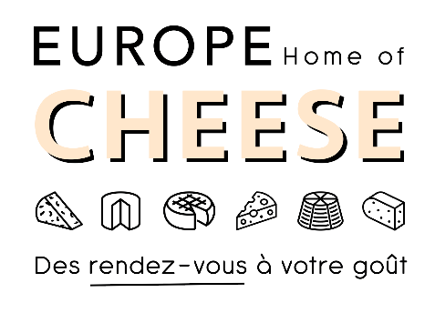Communiqué de presse – juin 2022

**RYTHM’N CHEESE**

**Idées recettes pour des moments de partage**

**qui « rock » avec le fromage !**

La saison des festivals est lancée, la musique va battre le rythme de l’été : encas gourmands à partager entre amis pour les plus pressés avant un concert, apéro festif pour s’ambiancer, ou option club toute la nuit, en avant la musique !

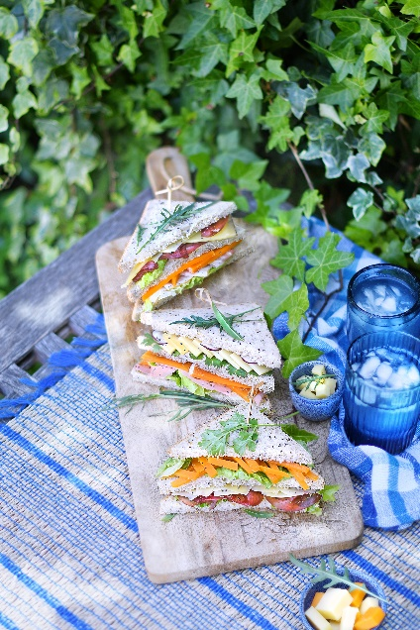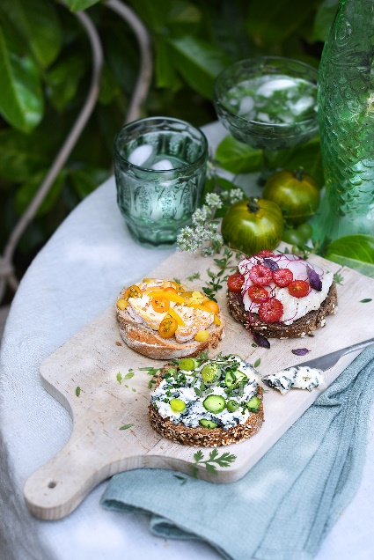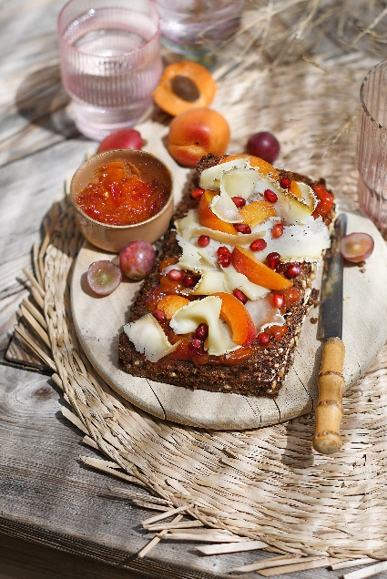

Crédit photo : Anne Kérouadan / Europe Home of Cheese / Cniel

On *zouk* des papilles collé-serré sucré-salé avec la tartine fromagère Saint-Nectaire, Tomme de Savoie et chutney d’abricot. On *twist again* le club-sandwich, 2 étages, 2 fromages, 2 ambiances… et enfin on s’pose comme des tartines multicolores au soleil avec des fromages onctueux…*la kiffance* !

**Retrouvez l’ensemble des recettes détaillées** [**ici**](https://presse.filiere-laitiere.fr/folders/rythmn-cheese-idees-recettes-pour-des-moments-de-partage-qui-rock-avec-le-fromage-a4dc-ef05e.html)

Plus d’informations auprès du service de presse

Delphine Sacleux – dsacleux@cniel.com – 07 86 74 80 47

Béatrice Gros – [bgros@cniel.com](mailto:bgros@cniel.com) - 07 88 50 56 75

